版本
Date | Version | desc
2018/1/13 | 1.0 | HUAHENG Rest标准接口V1.0发布
2019/10/14 | 1.1 | 增加控制说明

目录
1 版本 2
2 API调用方法详解 4
2.1 调用流程 4
2.2 调用环境 4
2.3 调用约定 4
2.4 幂等性 4
2.5 失败重试 4
3 流程说明 5
4 接口说明 6
4.1 任务下发【WMS—>AGVS】 6
4.2 任务回传【AGVS—>WMS】 7
4.3 任务取消【WMS-->AGVS】 8
4.4 AGV信息上传【AGVS—>WMS】 9

API调用方法详解
开放平台的API是基于HTTP协议来调用的，以下主要是针对自行封装HTTP请求进行API调用的原理进行详细解说。

调用流程
根据平台的协议：填充参数 > 拼装HTTP请求 > 发起HTTP请求> 得到HTTP响应 > 解释JSON结果，以下是大体的调用过程示意图：
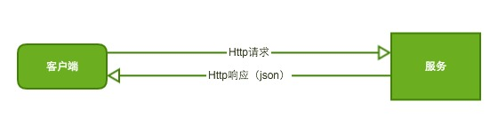

调用环境
调用环境 | 服务地址(HTTP) | 服务地址（HTTPS）
测试环境
正式环境

调用约定
- 参数是大小写敏感的
- 所有接口为标准的 HTTP POST/GET 协议
- 所有参数都是以字符串的方式传递，数据编码采用UTF-8
- 请求和响应的消息主体以JSON格式
- 业务参数存放在BOBY中返回码说明

- HTTP状态码
返回码 | 错误码描述 | 说明
200 | OK - [GET] | 服务器成功返回用户请求的数据。
400 | INVALID REQUEST - [POST/PUT] | 用户发出的请求有错误。
500 | INTERNAL SERVER ERROR - [*] | 服务器发生错误，用户将无法判断发出的请求是否成功。

幂等性
开放接口都是幂等性。

失败重试
很多原因会导致接口偶尔耗时长、超时或者无响应，简单的重试可以很大程度上提高接口成功率。

流程说明

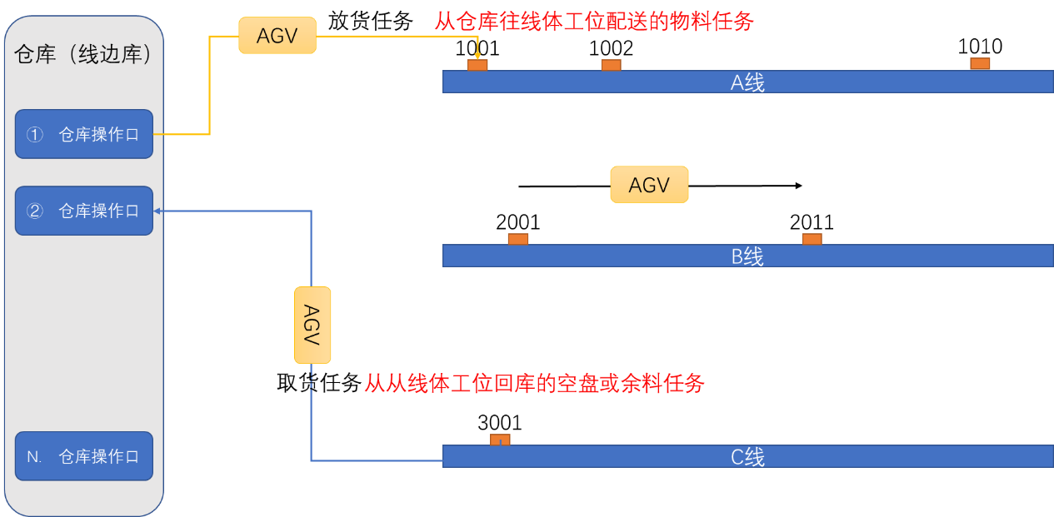
由于这种配送物料是针对工位进行一对一的配送。因此对于WMS来说就2种任务类型：放货任务和取货任务。
小车的处理大概逻辑如下图：
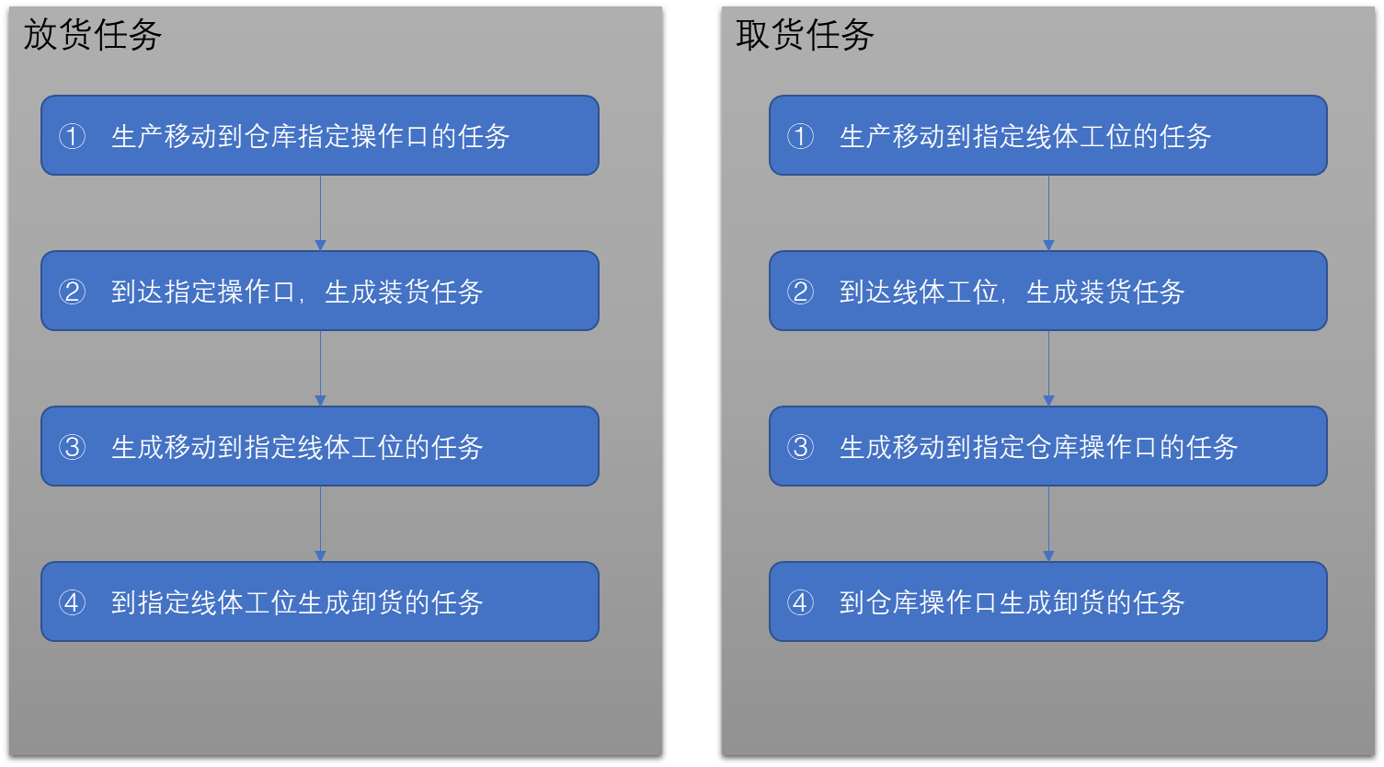

接口说明

任务下发【WMS—>AGVS】
接口方法： | AGVS/v1/TaskAssign
HTTP请求方法： | POST
业务接口名称： | 任务下发
描述： | WMS系统将需要取货和放货的任务下发给AGVS系统
接口约束： | 每一个任务带唯一标识Id，下发和接收以唯一标识为依据
接口需求方： | WMS
接口提供方： | AGVS
调用频率： | 随任务随机调用
触发条件： | 产线呼叫产生上架任务（空托回库、余料回库）和拣货任务（整盘出库任务）生成下发
输入参数
{
"taskRequestId": "任务标识，int， ，必填",
"preTaskRequestId": "前置任务标识，int， ，必填",
"taskType": "任务类型，string (50)，putway上架/放货 pick下架/取货 必填",
"containerCode": "货架编码/容器编码，string (50)，必填",
"port": "仓库操作口编码，string (50)，默认0，必填",
"toLocationNo": "线体目的位置编码，string (50)，默认0 ",必填
"priority ": "优先级，string (50)，默认100 数值越小优先级越高，必填",
"platform": "平台，string (50)，wms，必填",
}
返回结果
{
"code": "响应吗", 0 成功 其它失败
"message": "响应说明"
}
说明： 线体上AGV的任务一般分为
- 仓库操作口往线体配送物料的任务--【放货任务】
- 线体的空盘或余料回仓库的任务--【取货任务】
线体有叫料请求的时候WMS会根据工位是否有托盘进行任务生成。有托盘的则生成2条任务，第一条任务是取货任务，第二条是放货任务（前置任务是取货任务）。

任务回传【AGVS—>WMS】
接口方法： | AGVS/v1/TaskConfirm
HTTP请求方法： | POST
业务接口名称： | 任务回传
描述： | AGVS任务执行完成后回传WMS系统
接口约束： | - AGVS到达指定位置后将该次执行的任务进行确认回传WMS系统
接口需求方： | AGVS
接口提供方： | WMS
调用频率： | 随任务完成后调用
触发条件： | 小车到达指定任务位置完成动作或异常不能继续执行终止
输入参数
{
"taskRequestId": "任务头标识，int， ，必填",
"carNo": "小车编号，string (50)，必填",
"state": "状态，string (50)，0 执行成功 1 操作口取货异常 2 操作口放货异常 3 线体工位取货异常，4 线体工位放货异常，5 小车异常 必填",
}
返回结果
{
"code": "响应吗", 0 成功 其它失败
"message": "响应说明"
}
0 执行成功 对应WMS即可进行任务库存的信息进行过账 如果该小车还有其他任务则继续执行
所有的异常必须是没法继续执行，任务终止的时候，正常情况下要求必须将任务执行完成，如不行的话，人工干预也要执行完成。
1 操作口取货异常 是指WMS下发AGVS放货任务的时候小车到操作口没有接的托盘任务。
2 操作口放货异常 是指WMS下发AGVS取货任务的时候小车到操作口没有正确的卸载托盘任务。
3 线体工位取货异常 是指WMS下发AGVS取货任务的时候小车到达工位取货时没有托盘任务。
4 线体工位放货异常 是指wms下发AGVS放货任务的时候小车到达工位放货发现不能放货的情况。
5 小车异常 对WMS下发的任务不能按照规定完成，异常结束的时候提交。 对应这个异常处理逻辑待商量。

任务取消【WMS-->AGVS】
接口方法： | AGVS/v1/TaskCancel
HTTP请求方法： | POST
业务接口名称： | 任务取消
描述： | - WMS发现任务有问题或其它原因，在任务未执行的情况下可以取消  - AGVS执行拣货任务到达指定位置，未发现货架的情况，调用任务取消
接口约束：
接口需求方： | WMS
接口提供方： | AGVS
调用频率：
触发条件：
输入参数
{
"taskRequestId": "任务头标识，int， ，必填",
"reason": "取消原因，string (200)，默认
}
返回结果
{
"code": "响应吗", 0 成功 其它失败
"message": "响应说明"
}

AGV信息上传【AGVS—>WMS】
接口方法： | AGVS/v1/StateInfoUpload
HTTP请求方法： | POST
业务接口名称： | AGV信息上传
描述： | 1. AGV的路径轨迹上传  2. AGV 的状态信息（空闲、忙、充电等）上传
接口约束：
接口需求方： | AGVS
接口提供方： | WMS
调用频率： | 任务节点回传 state 异动的时候回传
触发条件： | 定时器
输入参数
{
"carNo": "小车编号，string（50），唯一 ，必填",
"taskRequestId": "任务头标识，int，默认0 ，必填",
"percentCapacity": "电量，int【0-100】，必填",
"exceptionFlag": "异常标志 0 正常 1异常，int，默认0 必填",
"state": "状态，string (50)，0 空闲 10 响应任务 20 工位取货 30 操作口放货 40 操作口取货 50 工位放货 90 任务完成 -1充电，-100 异常 必填",
"exceptionInfo": "异常信息 string（200）",
}
返回结果
{
"code": "响应码",
"message": "响应说明"
}
小车在没有任务执行的情况可以将任务头标识默认成0，其它情况必须携带任务标识。
小车的状态state 发送改变的时候需要及时上传。特别是【0空闲】 【-1 充电】【-100 异常】这三个状态。

